КГУ «Рудненская специальная школа для детей с особыми
образовательными потребностями»
Управления образования акимата Костанайской области.

Доклад на тему
«Формирование связной речи у детей на уроках коррекционно-развивающего цикла».

Подготовила учитель-логопед Пшеницына В.А.

Формирование связной речи у детей на уроках
коррекционно-развивающего цикла.

Дети аутисты - это особенные дети, которые ограждают себя от воздействия общества и им абсолютно все равно мнение окружающих.

Признаки аутизма
- при разговоре со взрослым отводит взгляд и никогда не смотрит в глаза (отсутствующий взгляд);
- не интересуется общением со сверстниками, предпочитает играть сам и уходит в сторону;
- не любит, когда к нему прикасаются, всегда при этом нервничает;
- проявляет чувствительность к некоторым громким звукам;
- не разговаривает, больше отмалчивается, а если говорит, то не всегда может внятно выразить, что он хочет;
- часто устраивает истерики.

Особенности речевого развития аутичных детей.
* мутизм (отсутствие речи);
* эхолалии (повторение слов, фраз, сказанных другим лицом);
* слова-штампы, фразы-штампы (повторение готовых фраз, без конструирования предложений);
* отсутствие обращения в речи;
* несостоятельность в диалоге;
* автономность речи;
* нарушения грамматического
строя речи;
* замена местоимений;
* нарушение звукопроизношения;
* не контролируется громкость голоса;
* нарушены тон и ритм речи (окружающими людьми речь воспринимается как механическая.

Понимание речи

* У аутичных детей понимание слов по сравнению с произнесением слов в большей степени задержано .
* Некоторые дети, страдающие аутизмом, демонстрируют раннее и бурное развитие речи.
* Ребенок может запоминать большие тексты и воспроизводить их, использовать фразы и выражения, присущие речи взрослых. Однако возможности вести продуктивный диалог остаются ограниченными .
Понимание речи во многом затруднено и из-за трудностей понимания переносного смысла, подтекста, метафор.

Особенности, связанные с социальным использованием речи.

Коммуникативное использование речи предполагает ее направленность на другого человека с целью сообщить ему или получить какую-либо информацию, помощь, внимание.
* Основной особенностью взаимодействия с другими людьми у детей с аутизмом является «манипуляция», когда обращения детей к другому мотивируются исключительно потребностью удовлетворения собственных
нужд при полном игнорировании желаний партнера.

Связная речь это смысловое развёрнутое высказывание или цепь логически сочетающихся, грамматически правильных предложений.

Формы речи.

Диалог - форма речи, при которой каждое высказывание адресуется собеседнику и охватывается ограничено определённой тематикой.

Монолог - форма речи не рассчитана на словесную реакцию собеседника и охватывает обширную тематику.

Основные задачи по развитию связной речи у детей с аутистическим спектром расстройств:
* установление эмоционального контакта с ребёнком;
* активизация речевой деятельности;
* формирование и развитие спонтанной речи в быту и в игре;
* развитие речи в обучающей ситуации.

Развитие связной речи это:
* усвоение норм построения высказывания (соблюдение последовательности в передаче событий, логической связи между частями-фрагментами рассказа, завершенность каждого фрагмента, соответствие его теме сообщения и др.);
* формирование навыков планирования развернутых высказываний;
* обучение детей выделению основных смысловых звеньев рассказа;
* обучение лексико-грамматическому оформлению связных высказываний в соответствии с нормами родного языка.

Методы развития речи.

Организованная деятельность.
Единство развития словаря с развитием познавательных процессов (восприятия, представления, мышления).
Целенаправленная организация речевой и познавательной активности в процессе занятия. Наличие наглядности как основы речевой и познавательной активности. Единство реализации всех задач словарной работы на каждом занятии.

Совместная деятельность.
Наблюдение и элементарный труд в природе; сценарии активизирующего общения; слушание художественных произведений с использованием ярких красочных картинок; инсценирование и элементарная драматизация литературных произведений; игры на развитие мелкой моторики рук; дидактические игры и упражнения; бытовые и игровые ситуации; элементарное эксперементирование.

Приёмы развития связной речи.

Наглядные:
показ иллюстраций, картин, объекта; моделирование (схемы, мнемотехника).

Словесные:
чтение литературных произведений; речевые упражнения; речевой образец; вопрос, подсказка, повторное проговаривание; оценка детской речи; напоминание, объяснение, указание; словесные поручения.

Игровые:
Сюрпризный момент; игровой персонаж; речевые игры; эмоциональность педагога.

Пример последовательной работы по пересказыванию и составлению короткого рассказа.

* Пересказ рассказа по демонстрируемому действию (рассказ даётся). .
* Составление рассказа по следам демонстрируемого действия (отсутствует образец рассказа).
* Пересказ рассказа с использованием фланелеграфа (непосредственные действия с предметами).
* Пересказ рассказа с опорой (сюжетные картинки).
* Составление рассказа по серии сюжетных картин.
* Пересказ рассказа с опорой (одна сюжетная картинка).
* Составление рассказа по одной
сюжетной картинке.

Нетрадиционные виды пересказа:
* расскажи самому себе;
* пересказ в диалогических парах;
* пересказ по кругу;
* пересказ группе;
* пересказ персонажу.

Использование различных речевых упражнений в работе по развитию связной речи у детей с аутистисческими расстройствами.
1. Угадай, подходит предложение к этой истории?
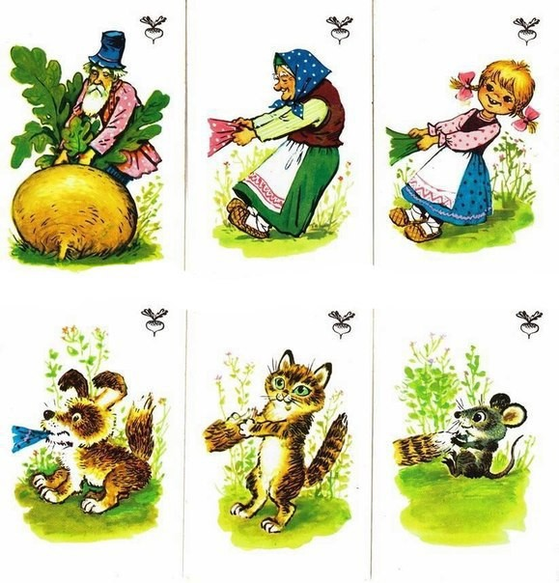
2. Установление последовательности предложений в рассказе посредством серии сюжетных картинок.
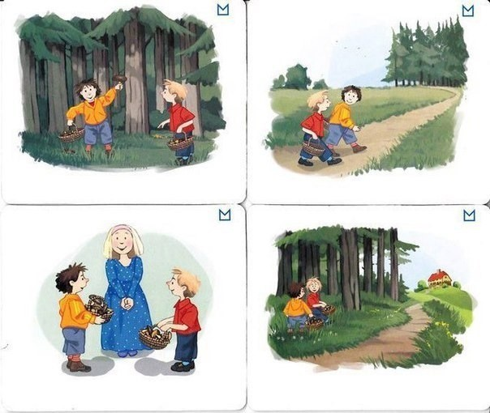
3. Составление рассказа по опорным глаголам и установление их последовательности.

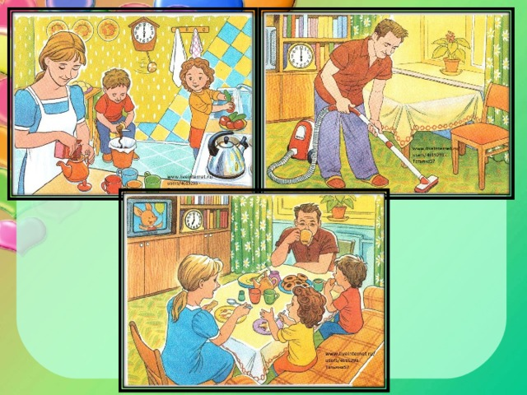

4.Подбор слов. Птица летит, а про что ещё можно сказать: «Летит»?
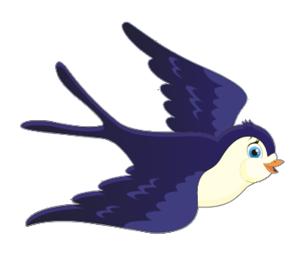

5. Девочка пьёт молоко. А что ещё можно пить?

6.Замена действий на картинке. Даются неправильные глаголы.
«Что делает мишка?».
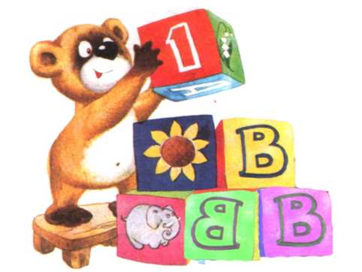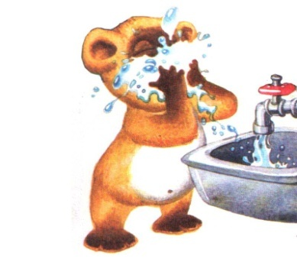
Мишка рисует. Мишка гуляет. Мишка кушает.

Связная речь выполняет важнейшие социальные функции: помогает ребенку устанавливать связи с окружающими людьми, определяет и регулирует нормы поведения в обществе, что является решающим условием для развития его личности.

КГУ «Рудненская специальная школа для детей с особыми
образовательными потребностями»
Управления образования акимата Костанайской области.

Выступление на МО № 3

«Формирование связной речи у детей на урокахкоррекционно-развивающего цикла».

Подготовила учитель-логопед Пшеницына В.А.

Январь 2022 г.

